連接 Google Workspace 的房間
讓委派帳戶訂閱你的資源日曆，一次加一個地址，再設定讓所有人都能預約的預約代理帳戶。
2026-08-17 · https://offision.com/help/zh-hant/integrations/sync-rooms-from-google-workspace/
Google Workspace 中的資源日曆會成為 Offision 中可預約的資源，之後兩邊的日曆就會雙向
保持一致。
房間一次加一個日曆地址。沒有房間瀏覽畫面，也沒有把整個目錄一次匯入的同步——
Offision 讀取的是委派帳戶自己的日曆清單，所以大部分工作在你打開 Offision 之前就已經在
Google 這一側完成了。
開始之前:
這些房間必須已經是 Google Workspace 中的資源日曆。Offision 只是連上它們，不會建立
它們。而且委派帳戶必須 訂閱 每一個，否則 Offision 看不到，也就無法新增。

需要準備
- 已連接的 Google Workspace 整合
- 已在 Google Workspace 建立的資源日曆
- 一個要當委派帳戶的 Google 帳戶，且已訂閱那些日曆
- 第二個 Google 帳戶當預約代理——最好是為此新建的，而不是某位真實員工的

1. 先在 Google 準備日曆
先做這一步。本文後面出現的每一個問題，追查下去幾乎都是這裡漏掉的步驟。
用將要成為委派帳戶的帳戶登入 Google 日曆，然後：
- 開啟 設定，選 新增日曆 → 瀏覽資源，訂閱你打算連接的每一個資源。
- 開啟每個資源並設定它的 時區。時區錯了會讓預約差上一或數個小時，而且從 Offision
這一側看不出是哪一邊錯。
- 把每個資源的 自動接受邀請 設為 自動將所有邀請加入此日曆。沒有這一項，Offision
的預約會停在未回覆的邀請狀態，房間明明被佔用卻看起來是空的。

2. 新增委派帳戶
Where in Offision: admin app → marketplace/apps (系統整合)
開啟 Google Workspace 磚，在整合卡片上選 已連接的資源 那一列。本文其餘的操作都在
這個畫面。
如果還沒連接委派帳戶，畫面上會出現 新增委派帳戶。選它，用你訂閱了那些日曆的帳戶
登入，並允許 Google 詢問的存取權。
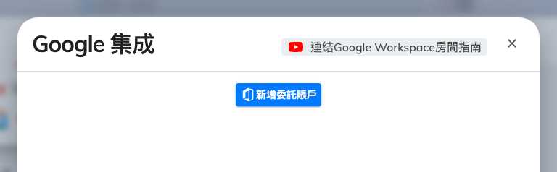
已連接的資源，在此設定委派帳戶並新增房間。
連上之後，該帳戶會顯示為 管理帳戶，旁邊有 續期。當它的存取權失效時就續期——密碼
變更或在 Google 端撤銷授權都會讓它失效，而症狀是同步停止，不是跳出任何錯誤。

3. 以地址新增每一間房間
選 新增 Google Workspace 資源，再選 房間、座位 或 設備，然後輸入該資源
日曆的電郵地址。
這個地址是 Google 指派給資源日曆的，不是某個人的信箱，也不是房間的顯示名稱。如果
Offision 拒絕新增，幾乎都是委派帳戶沒有訂閱那個日曆——請回到步驟 1，而不是重打一次
地址。
Note:
不論 Google 上寫可容納多少人，每一間房間都會以容量 10 匯入。之後請在資源上設定真實的
容量，否則依賴容量的預約規則會拿錯誤的數字運作。

4. 設定預約代理帳戶
這一步比其他任何一步都更常被略過，也正是「只有部分人能預約房間」這類抱怨的來源。
Google Workspace 不允許組織外的帳戶預約資源，而任何非 Google 帳戶的 Offision 使用者都屬於
這一類。預約代理帳戶 就是這些預約實際以其名義送出的那個 Google 帳戶。
在整合卡片上開啟 預約代理帳戶 那一列，並用該帳戶登入。請使用為此新建的 Google
Workspace 帳戶——預約會以它的名義送出，而且它必須比設定整合的那個人待得更久。
在設定之前，卡片會顯示 沒有帳戶 並帶警告，只有已經連接的帳戶能預約這些房間。
Note:
預約代理帳戶 那一列只在能觸及使用者帳戶的連接上出現。在僅限資源的連接上沒有這一列，
也無從設定——那時每一筆預約都必須來自本身就是 Google 帳戶的人。

5. 雙向確認
挑一間已連接的房間：
- 在 Offision 預約它，確認它出現在 Google 日曆
- 從 Google 日曆預約它，確認它出現在 Offision
- 請一位 沒有 Google 帳戶的人預約它，藉此證明預約代理帳戶確實在運作
- 如果該會議室有面板，確認預約也顯示在上面 —— 見把 Microsoft 365 或 Google 的
會議室放上預約面板

出問題時
你看到的狀況 | 常見原因
以地址新增房間失敗 | 委派帳戶沒有訂閱那個資源日曆
沒有 新增委派帳戶 按鈕，也加不了房間 | 這個連接還沒有委派帳戶，或它的存取權失效了——請用 續期
每間房間都寫容納 10 人 | 正常——容量是預設值，請在每個資源上設定真實數字
只有部分人能預約已連接的房間 | 沒有設定預約代理帳戶
預約進了 Google，但房間看起來還是空的 | 那個資源日曆沒有設定自動接受邀請
預約整整差了幾個小時 | Google 上該資源日曆的時區錯了
所有房間同時停止同步 | 委派帳戶的存取權結束了，請續期
只有一間房間停止同步 | 那個日曆被改名、取消訂閱，或共用設定變了
找不到房間選擇畫面 | 沒有這種畫面。Google 房間是以地址一次加一個

